ČAsový harmonogram RS
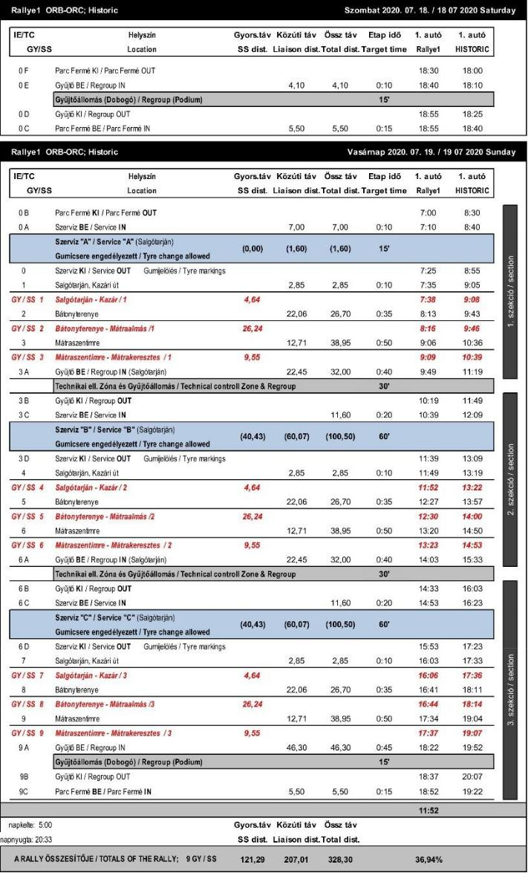
Rally1 / MSR / ORC / HIST / MSRHA

